标题：Tools Box发布-----【开源】

//写在前面--------------------------------------------------------------

写在前面：

Tools Box是一个开源项目，遵循GPL v2开源协议，若发现我们改写的部分源码和您的开源协议冲突，请在Github Issues中提出，谢谢！

Github地址：<https://github.com/PrivateO/Tools->

Blog 地址：<http://www.eternity.pub/blog>

同时欢迎高♂手加入我们PureMoonStudio 交流企鹅群：489055382

//正文------------------------------------------------------------------

在有生之年，终于迎来了Tools Box Lv：XXXX的发布，学生#(滑稽)玩玩而已，请高手轻喷#(滑稽)

ToolsBox是一个多功能的玩意（好多杂杂的玩意，不敢说工具箱了！）在Windows下使用visual studio开发。

---硬件：软件占用资源平均极低,暂时无法测试最低硬件要求，建议RAM:2GB+ CPU:1.7MHZ+

---环境：建议在Windows7上运行，部分功能可能要求较高的Net.框架,目前使用的.NET框架为4.0.

---已知Bug：暂无

还是跟以往一样！安装之后，点击Tools-Box.exe打开。

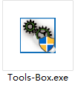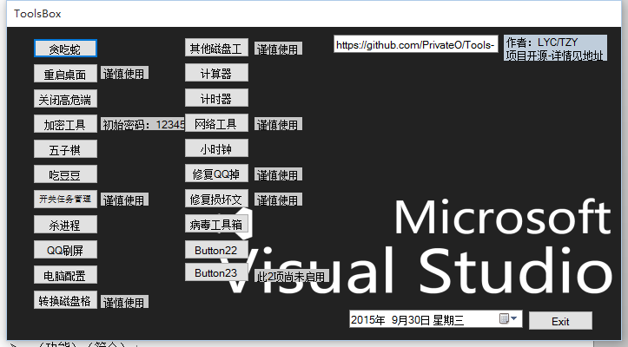

本次更新内容如下：

* （功能）：（简介）
* （功能）：（简介）
* （功能）：（简介）

总计内容：

* --------------------------
* （功能）：（简介）
* （功能）：（简介）
* （功能）：（简介）
* （功能）：（简介）
* （功能）：（简介）
* （功能）：（简介）
* （功能）：（简介）
* （功能）：（简介）
* （功能）：（简介）
* （功能）：（简介）
* （功能）：（简介）
* （功能）：（简介）
* （功能）：（简介）
* --------------------------

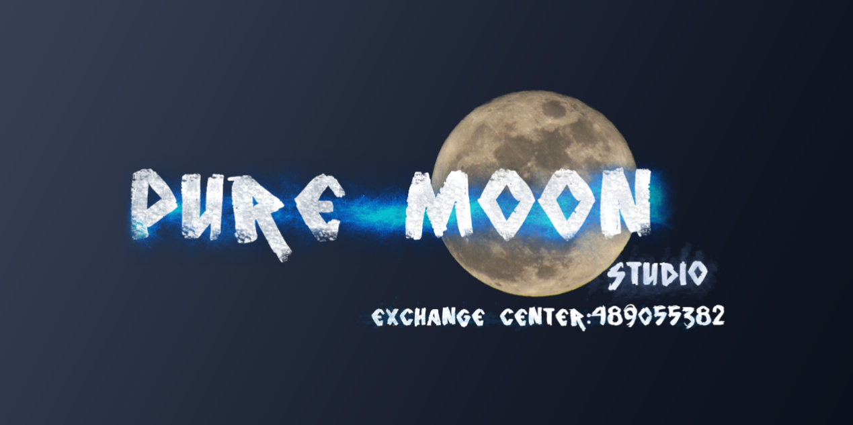

END-------PureMoon：xxx